QUATRIEME DIMANCHE DE L'AVENT
------------------------------------------------------
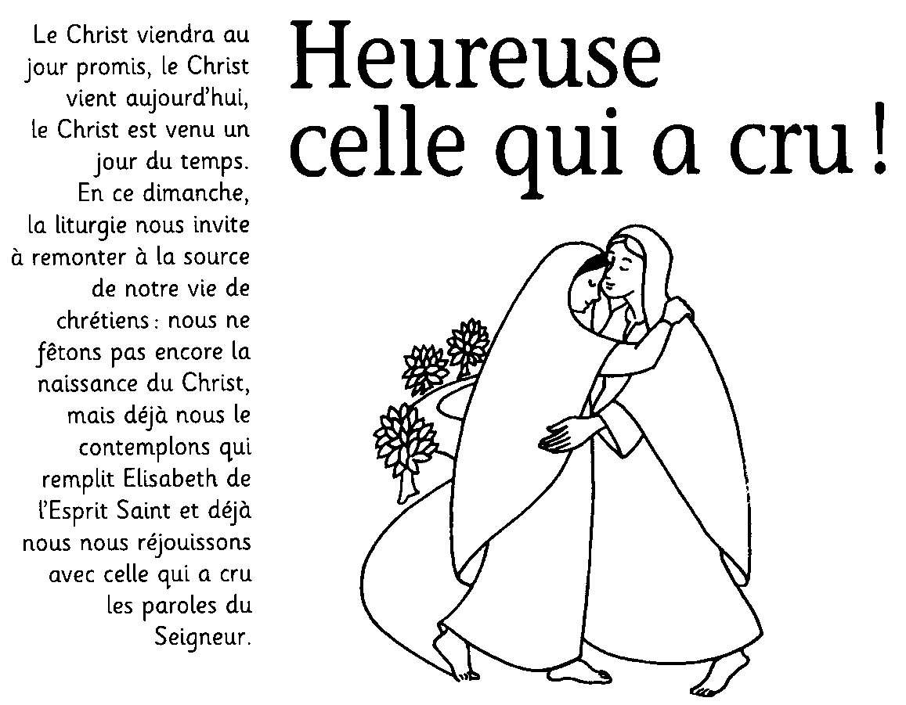
Introduction:

Dans une semaine, frères et soeurs, nous célébrerons la naissance du Sauveur... Le monde autour de nous se démène tous azimuts pour préparer la fête. Les magasins sont pris d'assaut, les invitations sont lancées, les carnets de chèque deviennent plus légers...
Mais nous sommes réunis pour célébrer l'eucharistie du 4ème dimanche de l'Avent et pour accueillir le pardon du Seigneur. Voulez-vous qu'en compagnie de Marie, nous nous préparions ensemble à accueillir autrement notre Sauveur?
Habillons nos coeurs de nos habits de fête... Habillons-les de joie, de silence, d'esprit d'accueil, de prière, de tendresse et de pardon.
Habillons-nous de l'invisible: le Seigneur vient!
LE SEIGNEUR SOIT AVEC VOUS...
Ou
Frères et soeurs, tant de promesses sont formulées dans nos existences et ne sont pas tenues ! Pourtant, quelle joie quand, ayant reçu la promesse, on peut se fier à la parole donnée ! En ce dimanche, regardons Marie, remplie de joie parce qu'elle a cru en la Parole de Dieu. Comme elle, préparons-nous à accueillir le Christ et mettons-nous en route vers la Promesse.
Ou
A quelques jours de Noël, notre attente touche bientôt à sa fin: la naissance du Sauveur est proche. Et voici qu'un visage nous est donné à contempler: celui de Marie, l'humble jeune fille d'Israël, qui va donner corps à la promesse de Dieu. Par l'enfant qu'elle va mettre au monde, Dieu vient visiter son peuple. Comme Marie, disposons notre coeur à accueillir Celui qui vient.

Prière pénitentielle

- Seigneur notre Père, ne nous laisse pas nous perdre dans la nuit du péché. Viens éclairer notre chemin. Seigneur, prends pitié.

- O Christ, notre frère, ne laisse pas la discorde et la guerre ruiner le monde que ton Père a créé. Viens le sauver. O Christ, prends pitié.

- Esprit-Saint, parole du Père et du Fils, ne laisse pas s'installer le silence du désespoir. Viens ranimer la vie qui veille en nous. Seigneur, prends pitié.

Ou
- Malgré les ténèbres de ce monde, Seigneur Jésus,
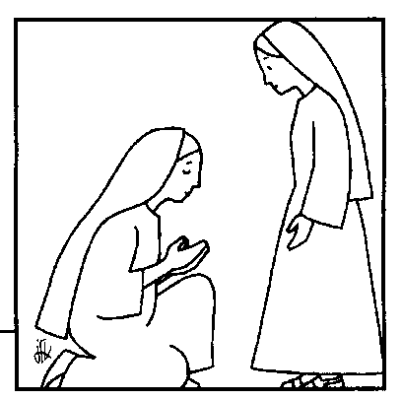
Soleil levant, inonde nos coeurs de ta présence et
prends pitié de nous.
- Malgré la folie des hommes, Seigneur Jésus, Soleil
levant, bouscule nos coeurs pour que nous puissions
croire, même en l’impossible, et prends pitié de nous.
- Malgré nos vérités toutes faites, Seigneur Jésus,
Soleil levant, ouvre nos coeurs afin de t’accueillir
simplement à la manière d’Elisabeth et de Marie et
prends pitié de nous.

Prière d'ouverture:

Dieu notre Père, tu utilises de petits moyens pour réaliser de grandes choses. Donne-nous, à l'image de la Vierge Marie, de mettre notre pauvreté à ton service et au service de nos frères, nous te le demandons à toi qui vis et règnes pour les siècles des siècles. Amen!
Ou
Dieu est toujours prêt à nous donner sa grâce. Ouvrons-lui notre coeur. (silence)
Comme elle s'est répandue dans le coeur de la verge Marie, que ta grâce, Seigneur notre Père, se répande en nos coeurs. Par le message de l'Ange, tu as fait connaître l'incarnation de ton Fils bien-aimé. Conduis-nous par sa passion et par sa croix jusqu'à la gloire de sa résurrection dans les siècles des siècles.
Ou
Dieu notre Père, lorsque tu as voulu prendre chair de notre chair, Marie a accueilli avec joie ton messager et elle a fait confiance à ta Parole. Nous te prions: rends nos coeurs disponibles à ce que tu attends de nous et viens encore aujourd'hui visiter notre terre, toi le Dieu de paix qui es vivant, avec ton Fils et l'Esprit Saint, maintenant et pour les siècles des siècles.

Introduction aux lectures:

1ère lecture : Michée 5, 1-4
Le choix des premières lectures, en ces dimanches de l’Avent, nous prépare à accueillir les Evangiles de Noël. Aujourd’hui, le prophète Michée annonce le grand événement qui rendra Bethléem célèbre. Son message guidera les mages vers ce lieu.

2ème lecture : Hébreux 10, 5-10
A son tour, l’apôtre recherche dans la Bible les paroles pouvant expliquer le mystère de la venue de Dieu en notre monde. Dans un verset de psaume, il découvre quel a pu être le dialogue de Jésus avec son Père.
3ème lecture : Luc 1, 39-45
Lorsque Marie se rendit chez sa cousine, elle permettait au Fils de Dieu d’effectuer son premier voyage et sa première visite aux fidèles de son peuple. Elisabeth exprime toute la joie du peuple visité.

Lecture du livre de Michée 5, 1-4
Parole du Seigneur. Toi, Bethléem Éphrata, le plus petit des clans de Juda, c'est de toi que je ferai sortir celui qui doit gouverner Israël. Ses origines remontent aux temps anciens, à l'aube des siècles. Après un temps de délaissement, viendra un jour où enfantera celle qui doit enfanter, et ceux de ses frères qui resteront rejoindront les enfants d'Israël. Il se dressera et il sera leur berger par la puissance du Seigneur, par la majesté du nom de son Dieu. Ils vivront en sécurité, car désormais sa puissance s'étendra jusqu'aux extrémités de la terre, et lui-inême, il sera la paix!

PSAUME 79
Dieu, fais-nous revenir: que ton visage s'éclaire, et nous serons sauvés
Berger d'Israël, écoute, toi qui conduis ton troupeau, resplendis!
Réveille ta vaillance et viens nous sauver.

Dieu de l'univers, reviens! Du haut des cieux, regarde et vois:
visite cette vigne, protège-la, celle qu'a plantée ta main puissante.

Que ta main soutienne ton protégé, le fils de l'homme qui te doit sa force.
Jamais plus nous n'irons loin de toi : fais-nous vivre et invoquer ton nom!

Seigneur, toi qui conduis ton peuple, écoute !
Sois lumière, toi le berger de ton troupeau !
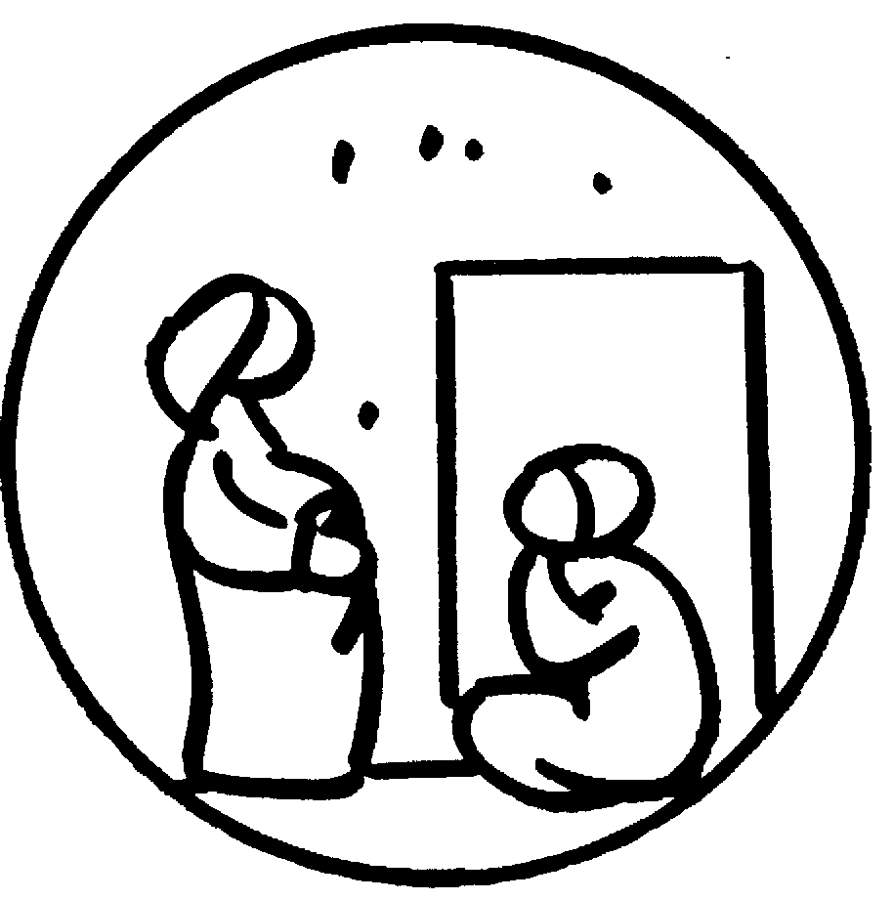
Manifeste ta puissance,
Et viens à notre secours.

Dieu de l’univers, reviens !
Regarde du haut des cieux et vois ton peuple.
Protège cette vigne que nous sommes,
Celle que tu as plantée de ta main.

Que ta main soutienne les humains,
Eux qui te doivent leur force.
Jamais plus nous n’irons loin de toi.
Oui, tu nous feras vivre, et nous crierons ton nom.

Lecture de la lettre aux Hébreux 10, 5-10
Frères, en entrant dans le monde, le Christ dit, d'après le Psaume : « Tu n'as pas voulu de sacrifices ni d'offrandes, mais tu m'as fait un corps. Tu n'as pas accepté les holocaustes ni les expiations pour le péché; alors, je t'ai dit : "Me voici, mon Dieu, je suis venu pour faire ta volonté", car c'est bien de moi que parle l'Ecriture. » Le Christ commence donc par dire : « Tu n'as pas voulu ni accepté les sacrifices et les offrandes, les holocaustes et les expiations pour le péché que la Loi prescrit d'offrir. » Puis il déclare : « Me voici, je suis venu pour faire ta volonté. » Ainsi, il supprime l'ancien culte pour établir le nouveau. Et c'est par cette volonté de Dieu que nous sommes sanctifiés, grâce à l'offrande que Jésus Christ a faite de son corps, une fois pour toutes.
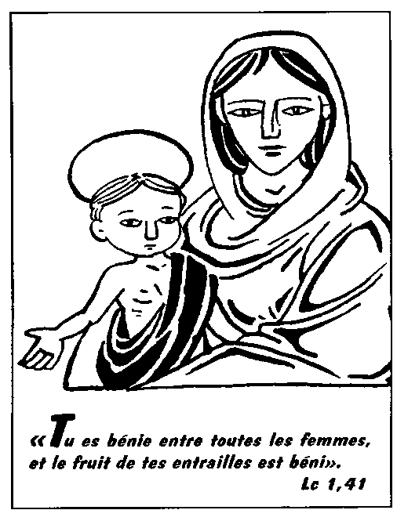

Alléluia. Alléluia. Chante et réjouis-toi, Vierge Marie : celui que l'univers ne peut contenir demeure en toi. Alléluia.

Évangile de Jésus Christ selon saint Luc 1, 39-45
En ces jours-là, Marie se mit en route rapidement vers une ville de la montagne de Judée. Elle entra dans la maison de Zacharie et salua Elisabeth. Or, quand Élisabeth entendit la salutation de Marie, l'enfant tressaillit en elle. Alors, Élisabeth fut remplie de l'Esprit Saint, et s'écria d'une voix forte : « Tu es bénie entre toutes les femmes, et le fruit de tes entrailles est béni. Comment ai-je ce bonheur que la mère de mon Seigneur vienne jusqu'à moi ? Car, lorsque j'ai entendu tes paroles de salutation, l'enfant a tressailli d'allégresse au-dedans de moi. Heureuse, celle qui a cru à l'accomplissement des paroles qui lui furent dites de la part du Seigneur. »

Marie. Petite femme du peuple, semblable à toutes les autres et que rien ne distingue. Humble, modeste et simple. Mais femme d'un monde nouveau qui court comme une jeunette. Parce qu'elle est porteuse d'une bonne nouvelle qui ne souffre aucun retard. Porteuse d'un enfant, porteuse de la vie. Alors, laissez passer, vous tous, les pharisiens, les docteurs et les scribes, qui n'avez à porter que votre autorité et votre suffisance, votre rang et vos lois, et toutes vos certitudes. Retirez-vous, faites place. Heureuse celle qui a cru. Le monde nouveau est là. C'est le monde de la foi.
Elisabeth. Petite femme du peuple, que les ans ont usée, la dureté de la vie, le travail et les peines. Femme du temps passé, femme du monde ancien, finissant, moribond. Mais femme qui porte en elle l'attente, l'espérance, d'un monde qui sera meilleur. Qui regarde en avant et qui ouvre la porte, pour accueillir la vie plus forte que la mort. Et femme qui tressaille de joie et d'allégresse quand vient celui qui fait toutes choses nouvelles. Alors, taisez-vous donc, prophètes de malheur, qui regardez en arrière, qui rêvez du passé. Un monde nouveau est là. Le monde de l'espérance.
Marie, Elisabeth. Petites femmes de chez nous. Comme il y en a tant. Que personne ne remarque. Que personne ne décore. Sans éclat et sans bruit. Dont le visage rayonne de bonté et de joie, et qui sont tout accueil. Qui courent pour répandre autour d'elles, sans répit, l'amour qu'elles portent en elles. Alors, rasseyez-vous, les notables, les grands. Cessez de faire du bruit pour vous faire remarquer. Cessez de faire des discours pour vous rendre importants. Taisez-vous, écoutez. Ouvrez l'oeil, regardez. Le monde nouveau est là. C'est le monde des petits. Le monde de l'amour.



Profession de foi:

- Nous croyons en Dieu, le Père tout-puissant, créateur de l'univers et de tout ce qui vit. Ami des hommes, il veut que tous soient sauvés.

- Nous croyons en Jésus-Christ, le Fils bien-aimé de Dieu, né de la Vierge Marie, pour apporter au monde le salut, la justice et la paix.

- Nous croyons en l'Esprit-Saint, Esprit de lumière et de joie, allégresse pour tous ceux qui entendent la Parole du Seigneur et accomplissent sa volonté.

Profession de foi SYMBOLE DES APOTRES
Je crois en Dieu, le Père tout-puissant, créateur du ciel et de la terre.
Et en Jésus Christ, son Fils unique, notre Seigneur,
qui a été conçu du Saint-Esprit, est né de la Vierge Marie, a souffert sous Ponce Pilate, a été crucifié, est mort et a été enseveli, est descendu aux enfers, le troisième jour est ressuscité des morts, est monté aux cieux. est assis à la droite de Dieu le Père tout-puissant, d'où il viendra juger les vivants et les morts.
Je crois en l'Esprit Saint, à la sainte Église catholique, à la communion des saints, à la rémission des péchés, à la résurrection de la chair, à la vie éternelle. Amen.

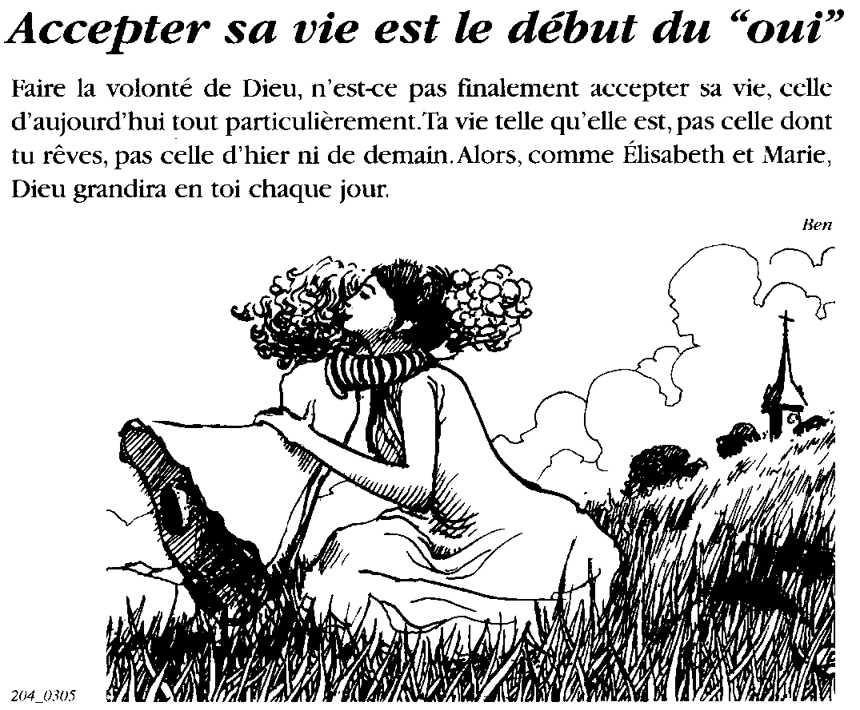
Prière universelle:

Nous croyons que le Seigneur accomplira ses promesses. Prions-le avec confiance.

- Avec les prophètes et tous ceux qui sont source d'espérance et de joie, appelons la venue du Sauveur.

- Avec Jean-Baptiste et tous ceux qui marchent sur les chemins de la justice et de la paix, appelons la venue du Sauveur.

- Avec la Vierge Marie et tous ceux qui écoutent la Parole et la mettent en pratique, appelons la venue du Sauveur.

- Avec l'Eglise entière et tous ceux qui vivent de la Bonne Nouvelle et la portent au monde, appelons la venue du Sauveur.

Dieu notre Père, toi qui ne cesses pas de venir à notre rencontre, fais-nous courir au-devant de toi pour pouvoir annoncer Jésus, ton Fils, notre Seigneur.

Ou

Par l'intercession de Marie et dans la foi qui nous unit, adressons au Seigneur notre prière aux intentions du monde.

- Pour l'Église. Qu'elle sache encore au 21ème siècle transmettre le message du Christ qui désire le bonheur de l'humanité sans jamais condamner. Prions le Seigneur.

- Pour les responsables et les dirigeants. Qu'ils aient toujours le souci de la justice et de la paix en bâtissant une société humaine solidaire et fraternelle. Prions le Seigneur.

- Pour tous ceux qui souffrent. Qu'ils rencontrent des chrétiens à leur écoute qui témoignent que le vrai bonheur ne dépend pas des biens matériels mais du Christ. Prions le Seigneur.

- Pour nous tous. Que nous formions une communauté où il fait bon vivre, qui accueille au lieu de juger, qui annonce au lieu de dénoncer et qui sache transmettre la paix du Christ. Prions le Seigneur.

Soutiens nos efforts dans la préparation à la venue de Jésus et exauce nos prières. Nous te le demandons par Jésus.. Amen.

ou

Parce que nous savons que notre attente n’est pas vaine, nous prions le Seigneur avec confiance :

- Pour les pauvres, pour les malades et pour ceux qui sauront partager avec eux la joie de Noël, prions le Seigneur.
- Pour les pays en guerre, pour les pays déchirés et pour les hommes qui sauront tenir une parole de paix et poser un geste d’unité, prions le Seigneur.
- Pour les mamans qui s’apprêtent à mettre au monde un enfant, pour les papas qui cherchent à protéger leur famille et pour ceux qui sauront offrir un peu de chaleur humaine, un peu de place, juste un peu de ce qu’ils ont en trop, prions le Seigneur.
- Pour l’Église et sa voix qui se perd dans le désert et pour les hommes dont la foi fait fleurir les déserts, prions le Seigneur.

Heureux sommes-nous de te connaître, Seigneur, et de pouvoir ainsi t'adresser nos demandes. Dans ta bienveillance, exauce nos prières et celles que nous portons dans notre coeur, toi qui vis et règnes pour les siècles des siècles.

ou
Avec la foi et l’allégresse de Marie, et par son intercession, prions Celui qui vient sauver les hommes et donner la paix à notre monde.

- Viens, Jésus, Berger de ton Eglise : guide les évêques, les prêtres et tous les baptisés dans l’annonce de l’Evangile, nous t’en prions.
R/ Viens Emmanuel, viens, viens nous sauver !

- Viens, Jésus, Corps livré par amour de l’humanité : conduis à la réconciliation les peuples divisés ou en guerre, nous t’en prions.
R/ Viens Emmanuel, viens, viens nous sauver !

- Viens, Jésus, Enfant de la Promesse. Bénis les parents qui attendent un enfant, soutiens les familles en difficulté, nous t’en prions.
R/ Viens Emmanuel, viens, viens nous sauver !

- Viens, Jésus cadeau de Dieu aux hommes. Redis-nous la joie de croire en ton amour, révèle ta présence à tous ceux qui t’espèrent, nous t’en prions.
R/ Viens Emmanuel, viens, viens nous sauver !

Seigneur Jésus, dans ta grande bonté, donne à tous nos frères de s’ouvrir à ta venue pour qu’ils connaissent le vrai bonheur. Nous te le demandons à toi qui nous aimes pour les siècles des siècles.

Notre Père:

"Me voici, mon Dieu, je suis venu pour faire ta volonté"
Ces paroles, le Christ les a dites en entrant dans le monde; disons-les à notre tour et, pleins de confiance, prions: NOTRE PERE...

Action de grâce pour introduire le « notre Père »

Nous te bénissons, Père de Jésus Christ, car déjà l'Enfant de la promesse, Dieu-avec-nous, nous rassemble dans ton Église. La Vierge a cru au message de l'ange et voici qu'elle part, joyeuse messagère. Sur ses pas la création s'éveille et chante: Il vient l’enfant de la promesse, Jésus notre Sauveur.

Oui, le Seigneur vient! Au long des siècles, les justes de la première alliance fixaient déjà les yeux sur lui. Elisabeth entend la salutation de Marie et s'écrie d'une voix forte: "Tu es bénie entre toutes les femmes et le fruit de tes entrailles est béni!" 1

Que le pécheur et le saint témoignent de sa miséricorde et l'appellent: Marana tha! Que les croyants de toutes les Églises l'acclament ensemble. Que son Esprit soit avec tous tandis que nous chantons: Notre Père...

Prière pour la paix:

Seigneur Jésus, prince de la paix, par ta venue, tu as réjoui Jean le précurseur et tu combles de joie tes disciples. Rassemble en un seul corps le peuple des croyants et donne-leur de fêter dans l'allégresse le jour de ton avènement, toi qui vis et règnes pour les siècles des siècles. Amen!
Ou
Seigneur Jésus, toi-même tu es notre paix et tu nous unis en un même Esprit. Viens transfigurer nos gestes fraternels pour qu’ils annoncent le Royaume de gloire pour les siècles des siècles. Amen

Avant la communion:

Heureux sommes-nous d'être les invités au repas du Seigneur: Voici celui qui est venu pour faire la volonté de son Père, l'Agneau de Dieu qui enlève le péché du monde...

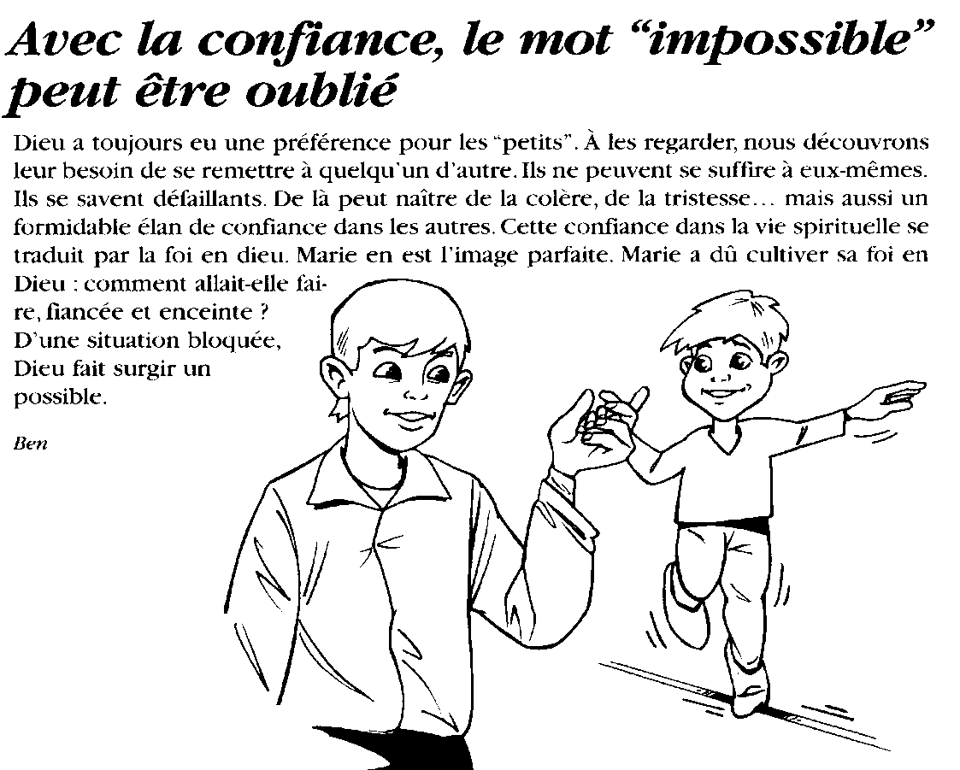
Prière après la communion:

Dieu Saint, tu nous fais ce bonheur de nous visiter en ton Fils reçu dans cette eucharistie. Remplis-nous de l'Esprit-Saint pour qu'avec la Vierge Marie et Elisabeth nous puissions te rendre grâce par nos paroles et par nos actes: toi seul, tu fais des merveilles maintenant et pour les siècles des siècles. Amen!
OU
Cette visite est un cri de joie! C'est toi, Seigneur, qui viens à ma rencontre, tu me réveilles du dedans, tu cherches le meilleur de moi. Et tu m'emportes bien plus loin pour qu'à mon tour, je dise la nouvelle: Tu es le Dieu qui me rejoint sans arrogance, sans bruit. Tu es le Dieu qui parle au coeur, tu veux pour moi un bonheur sans fin.
Ou
Comme Jean Baptiste a tressailli de joie à la rencontre de son Sauveur, nous voulons te rendre grâce, Seigneur, car aujourd’hui tu es venu à notre rencontre. Donne-nous de savoir accomplir ta volonté, fais de nous des artisans de la paix que tu es venu apporter au monde. Avec Marie et Elisabeth, que nous sachions toujours te rendre grâce pour tes merveilles, toi qui nous aimes pour les siècles des siècles.

Méditation

Heureuse celle qui a cru...
Heureux ceux qui croient, Seigneur,
que tu peux et tu veux nous sauver.
Heureux ceux qui, avec Marie,
se doutent que tu peux tout
du moment que notre bonheur est en cause.
Heureux ceux qui, comme Marie,
ne désespèrent jamais d'eux-mêmes
ni de leur maladresse à aimer,
ni de leur obstination à pécher.
Heureux sont-ils,
car en ceux-là, comme en Marie,
il y a de la place pour toi, Dieu
et tes oeuvres.

Depuis l'aube des âges, il cherche notre visage.
II a tant désiré la coupe du partage, le pain de pauvreté,
qu'il vient à notre image.
II vient rompre nos chaînes, nous prendre aux terres lointaines; n'est-il pas tout-puissant Celui que l'amour mène?
II sauve en se donnant, sa Pâque nous entraîne.

Quel bonheur pour moi
de pouvoir accueillir
en ma propre demeure
le Sauveur qui vient.
Quelle joie
de le savoir, si près de moi.

Avec Jean
je tressaille d'allégresse
et mon coeur s'habille de fête.

Prière d'évangile
Aujourd'hui, Seigneur, nous saluons Marie, ton humble servante, qui est allée confier à sa cousine le merveilleux secret qui devait changer sa vie.

Aussi Elisabeth, guidée par l'Esprit Saint, s'écria-t-elle d'une voix forte: "Tu es bénie entre toute les femmes, et le fruit de tes entrailles est béni".

Heureuse celle qui a cru que s'accompliraient les paroles du messager de Dieu! Heureux ceux qui s'en remettent à toi, Père, qui combles de biens les affamés

La visitation de Marie fut le signe annonciateur de toutes les visites que tu fais toi-même à la terre et à la famille humaine.

Bénédiction solennelle

II vient sans tarder, le Bon Berger. Que la proximité de Noël nous remplisse de joie! AMEN!
Qu'il nous rassemble encore pour le fêter! AMEN!
Que nos coeurs demeurent en éveil au long de ce jour! AMEN!
Et que vous bénisse le Dieu d'amour, le Père, le Fils et le Saint-Esprit! AMEN!

Avec Marie qui s'est mise en route, allez dans la paix du Christ. NOUS RENDONS GRÂCE À DIEU.

Vous serez mes témoins aujourd’hui…..

Si votre tendresse est le signe de la tendresse de Dieu pour son humanité

Regarde la main qui apaise le corps tourmenté, et cette main qui s’émerveille d’une naissance et caresse la vie toute neuve…
Vois ce regard qui ose dire sa quête d’amitié, et ce léger mouvement du corps qui dit la faim d’être regardé sans l’habituelle condescendance…
Entends la voix qui vibre de la joie de te voir revenir après une si longue attente, et cette voix hésitante qui n’en peut plus d’être si peu écoutée…
Respire le parfum que ton hôte a choisi pour te dire merci de ta visite et la fragrance des fleurs de ton jardin que tu offres…
Sens ta propre main si étonnée d’éprouver que l’autre n’a plus peur et commence à se laisser apprivoiser, et entends le battement de ton cœur qui s’est enfin rassuré et cette respiration qui en toi s’est apaisée…
Goûte l’humanité de ton Dieu en l’humanité reconquise sur la peur et l’angoisse,
Elle a le visage de l’ami(e) qui vient avec sa propre soif de tendresse.
Et chante ta joie d’être enfin aimé(e) pour ce que tu es.
Infiniment.

Pour la semaine qui vient… Se mettre en route

L’Evangile de la Visitation met en scène deux femmes, Marie et Elisabeth, que l’on dirait volontiers aujourd’hui « pétillantes de vie ! » Certes, il y a de quoi ; toutes deux portent la vie. Mais au-delà de l’Enfant qui grandit en elles, c’est la Vie, la vie de Dieu qui les fait à ce point bondir de joie… Pourquoi Marie est-elle si empressées, pourquoi tient-elle à aller « rapidement » rendre visite à sa cousine ? C’est que sa joie est trop grande pour elle, et qu’il lui faut la partager. La partager d’abord à une autre femme, qui la comprendra bien, et qui en sera tout aussi heureuse qu’elle…
Ce qui se passe là, nous en faisons un peu l’expérience dans nos vies humaines. Une bonne nouvelle, on a forcément envie de la partager, de la crier sur tous les toits, et de faire la fête.
Lors d’une naissance, on se met en route pour aller voir ce bébé et sa maman.
Pour un mariage, on n’hésite pas non plus. Et les retrouvailles familiales ont un réel succès, pour partager les nouvelles et renouer les liens entre générations. Nous avons besoin de rencontre, d’échange, de partage. Et si parfois nous sommes bousculés par les événements, c’est à travers eux que nous avons à annoncer la Bonne Nouvelle qui nous fait vivre…

Annoncer la naissance du Sauveur

Nous voici face à la vraie question : sommes-nous remplis d’allégresse par la naissance du Sauveur ? L’Evangile est-il vraiment source de notre bonheur ? Noël, est-ce vraiment pour nous une bonne nouvelle ? Si oui, ne manquons pas de l’annoncer autour de nous cette semaine… cette joie grandit quand on la partage.

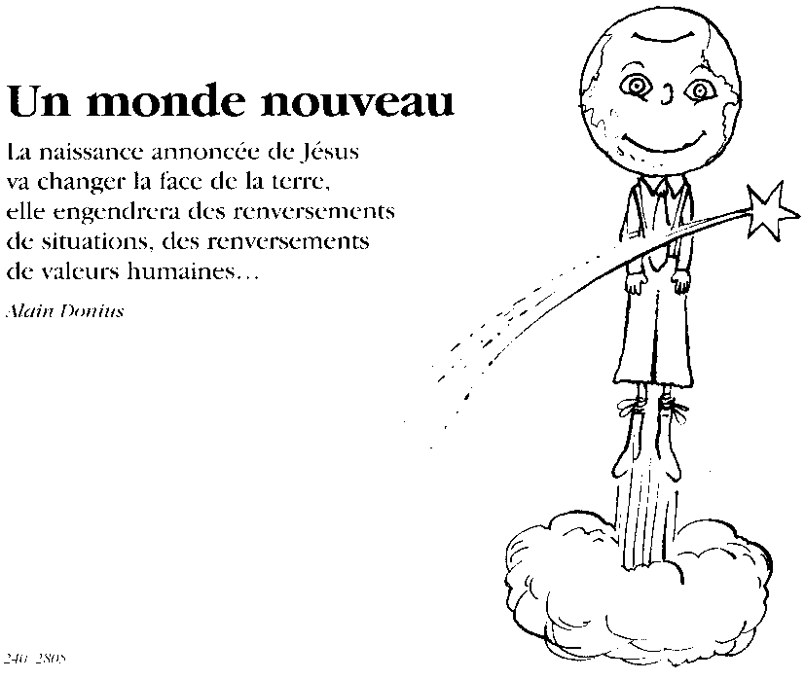
*********************************************************************************************************

Marie, tu en as connu des premières fois
Rappelle-toi: ta surprise au jour de l'Annonciation.
C'était une première pour toi : "Dieu a posé son regard sur toi, humble servante".
C'est une première pour l'humanité: Dieu veut prendre corps en une femme.

Rappelle-toi : ton empressement sur la route de la Visitation.
C'était une première pour toi : tu es déclarée "bienheureuse parce que tu as cru".
C'est une première pour Élisabeth et pour nous: Avec jésus tout bondit d'allégresse.

Rappelle-toi: la nuit de Noël.
C'était une première pour toi, Joseph, les bergers et les mages
la Gloire de Dieu et la Paix pour les hommes sont annoncées
sous les traits d'un "enfant, emmailloté, couché dans une mangeoire".
C'est une première pour nous: Dieu se manifeste toujours en ce qui est petit.

Rappelle-toi: ton inquiétude à Jérusalem.
C'était une première pour toi : l'obéissance de ton Fils à son Père sera toujours première.
C'est une première pour nous: "Dieu toujours premier servi!"

Rappelle-toi : ta présence à Cana.
C'était une première pour toi: coopérer à l'action de ton Fils.
C'est une première pour nous: Dieu se manifeste au cour de nos existences humaines.

Rappelle-toi: ta présence au pied de la Croix.
C'était une première pour toi: tout donner, même ton Fils.
C'est une première pour nous
"11 n'y a pas de plus grande preuve d'amour que de donner sa vie pour ceux que l'on aime."

Marie, toi la première aux yeux de Dieu,
toi la première bienheureuse,
apprends-nous à aimer Dieu comme tu l'as aimé
en premier.

Gérard NASLIN

billet : Quand deux futures mamans se rencontrent

Quand se rencontrent deux futures mamans qui portent en leur sein comme un trésor leurs bébés, que se disent-elles? Et que peut-il bien se passer ? Plus encore quand il s'agit d'Élisabeth, la vielle femme stérile et de Marie, la toute jeune fille qui vient d'épouser Joseph?

Écoute savourée de la parole qu'elles se donnent avec douceur l'une à l'autre, moment d'intense émotion, ravissement, tressaillement. Deux destinées exceptionnelles sont là, l'une face à l'autre, l'une dans les bras de l'autre ou plutôt quatre: les deux leurs et celles de leurs deux enfants. Moment d'espérance inouïe dans le droit fil d'une histoire presque bimillénaire, marquée par des géants de la foi tels Abraham, le père des croyants; Moise, le libérateur; David, le fondateur. Et aussi ces "bouches d'or" que furent les prophètes.

Voici maintenant Jean qu'on nommera: le précurseur. Et enfin Jésus que le ciel lui-même appellera: l'Emmanuel, le Dieu avec nous.

Événement essentiel, infiniment plus grand qu'une simple rencontre dont on aimerait tirer quelque leçon de prévenance, de charité et de délicatesse. Par ces deux femmes, et plus encore par leurs deux enfants, se joignent et s'enlacent l'ancien et le nouveau Testament. Nouvelle alliance de l'homme et de Dieu qui atteint son expression la plus élevée en Jésus le Christ, lui Parole divine qui s'est faite homme.

Hyacinthe VULLIEZ

Se laisser habiter par l'espérance
CE RÉCIT DE VISITATION nous achemine vers la joie de Noël qui célèbre le mystère de l'Incarnation, rencontre par excellence entre Dieu et notre humanité en jésus Christ, Dieu et homme.
La nouveauté est telle que la foi d'un grand nombre trébuchera. La figure de Marie nous redit pourtant la béatitude de cette foi qui n'a rien de la claire vision mais relève de l'adhésion confiante à la Parole, du consentement à se laisser dessaisir de ses propres évidences pour oser l'aventure avec et en Dieu.
Car c'est bien la foi qui permet à l'Esprit d'agir et de nous entraîner sur les chemins où Dieu se donne à pressentir. Nous le voyons ici présider à cette rencontre pour ouvrir les coeurs au mystère de l'identité unique et véritable de celles et ceux qu'il côtoie. C'est ainsi qu'Élisabeth reconnaît en Marie la mère de son Sauveur et que jean Baptiste tressaille d'allégresse en présence de Jésus. Dieu semblait avoir oublier son peuple, ne lui envoyant plus de prophètes. Et soudain, voici que l'histoire se remet en route. Dieu n'a pas abandonné les siens. Le salut advient en cet enfant marqué par la fragilité.. Sa naissance ouvre un avenir là où tout paraissait irrémédiablement bloqué. Alors peut éclater la joie du salut.
Autant dire que nous sommes conviés à ne pas fuir les sentiments d'absence et d'impuissance mais à les habiter dans l'espérance, comme le lieu où se creuse l'espace nécessaire pour accueillir le Sauveur.

Bienheureux serons-nous !
Oui, ce jour est un jour pour reconnaître les dons de Dieu.
DURANT TOUT LE TEMPS DE L’AVENT, nous avons entendu résonner l’annonce d’une immense promesse : « tout homme verra le salut de Dieu ». Nous avons été invités à nous rendre disponibles pour accueillir la souveraine proximité de Dieu se faisant homme. Aujourd’hui, c’est le dernier jour pour nous préparer à accueillir la venue du Seigneur. Jésus, le Fils de la promesse, Fils de Dieu et Fils de son peuple, paraît dans le monde… Cette Bonne Nouvelle de Dieu entrant dans notre histoire humaine en naissant d’une femme, savons-nous encore l’accueillir avec un coeur émerveillé ?
Élisabeth et Marie, les deux mères de la scène évangélique, sont dépeintes comme deux croyantes émerveillées, tout empressées de rapporter à Dieu ce qui leur arrive. L’enfant tressaille dans le sein d’Élisabeth et l’Esprit Saint lui suggère de proclamer la double béatitude de la mère et de l’enfant qu’elle porte en elle. Bienheureuse Marie qui porte en elle l’enfant du salut, le Seigneur. Bienheureuse Marie qui a cru et qui a consenti au projet de Dieu. En contemplant ces deux femmes, nous sommes invités à renouveler notre coeur, à entrer dans une attitude de louange.
Bienheureux serons-nous si nous savons nous tourner joyeusement vers Celui d’où vient tout don, et en particulier le Sauveur, ce bienfait par excellence, dont la promesse a maintenu un peuple entier dans l’espérance. Bienheureux serons-nous si, au travers des événements, nous percevons la visite du Seigneur. Bienheureux serons-nous si, dans les visages de nos proches, de ceux qui font partie de notre vie quotidienne, nous reconnaissons la ressemblance à notre Seigneur. Oui, ce jour est un jour pour reconnaître les dons de Dieu, un jour pour la louange, un jour pour aller des bienfaits au bienfaiteur…
La parole aujourd’hui

Noël, quelle fête ?

- Noël, la fête gourmande ! Vous avez entendu la pub ?
- Oui, c’est le commerce qui fête Noël !
- Cela ne vous gêne pas ?
- L’excès, si ! Mais j’aime bien qu’on fasse la fête à Noël ! La venue de Jésus, c’est une grande joie. Les anges l’ont dit, les berges l’ont vécue comme ça, et depuis des siècles, les chrétiens se rassemblent la nuit de Noël pour prier,
- Ouais, de plus en plus tôt pour réveillonner plus vite !
- A nous de faire le maximum pur que tout le monde sache la cause profonde de la joie, Mais s’il y a du bonheur dans le monde aujourd’hui, tant mieux !

HOMELIES

Noël approche, et les rues commerçantes sont en fête sous les arabesques des guirlandes de lumière et l'étincellement des néons des vitrines. La foule se presse dans les grands magasins, les yeux des enfants brillent devant la débauche de jouets, pendant que les adultes salivent devant les propositions alléchantes des traiteurs. C'est déjà la Joie des Noëls profanes sous la houlette de pères Noël aux barbes mal ajustées.

L'évangile d'aujourd'hui nous parle aussi de joie, d'empressement, de bonheur. Mais cette joie proposée, c'est la JOIE DE MARIE, tellement différente et bien supérieure à ces attentes très humaines de cadeaux inédits, de réveillons bien arrosés, et même de retrouvailles familiales.

Joie d'une intimité avec Jésus

Marie vit avec cet enfant qui grandit en elle une conversation incessante: ce dialogue mystérieux que seules les mamans peuvent comprendre, « cette vie à deux » si riche et si émouvante.
Et Nous? Vivons-nous cet Avent finissant avec le sentiment d'être habités par cette présence délicieuse et mystérieuse du Christ qui veut grandir en nous? Le laisserons-nous grandir en nous? "Ce n'est plus moi qui vis, c'est le Christ qui vit en moi", disait Paul.

Joie de porter Jésus aux autres
Marie court "en hâte", "bondissant sur les collines", comme dit le Cantique des Cantiques, rencontrer sa cousine Élisabeth. Elle va aider cette femme âgée qui attend elle aussi un enfant. Marie, la Missionnaire, lui apporte le Christ.

Et Nous? Donnerons-nous seulement à ceux que nous aimons cadeaux, chocolats, et bonne chère? Saurons-nous.dire à l'occasion de Noël une parole sur Jésus, être quelque peu missionnaire de la Bonne Nouvelle?

Joie de croire
"Heureuse celle qui a cru." Elisabeth admire Marie pour sa foi. Foi dans la parole de l'ange qui lui annonce sa maternité virginale. Confiance éperdue dans la vocation qui lui échoit. Même si cette vocation, comme celle d'Elisabeth d'ailleurs, comporte le sacrifice d'un fils.

Et Nous? Réalisons-nous la chance d'avoir cette grâce de la Foi, qui va donner un sens à notre vie, même si nous rencontrons demain de dures épreuves?

Alors, comme Jean-Baptiste, tressaillons d'allégresse, en ce temps de Noël, et comme Marie, chantons: Magnificat!

À trois de jours de Noël : prêts ?
À trois jours de Noël, sommes-nous prêts ? Poser la question revient peut-être à éveiller l’angoisse chez certains, ou plus vraisemblablement chez certaines d’entre nous qui pensent à tout ce qu’il leur reste à faire jusqu’aux fêtes. Et si nous recevions cette messe du 4e dimanche de l’Avent comme un temps de respiration, une offre de sérénité, une proposition pour mieux vivre Noël ? Et si nous faisions de ce Noël une vraie fête de joie ? Joie reçue, joie donnée ?

Noël c’est d’abord une joie qui nous est offerte. Rappelons-nous ce qui nous est annoncé dans la nuit – tiens, dans la nuit ! : “Voici que je viens vous annoncer une bonne nouvelle, une joie pour tout le peuple”. Premières parmi le peuple à recevoir la joyeuse nouvelle : deux femmes – tiens, des femmes ! Marie et Élisabeth ! Deux mamans devant l’inattendu d’une naissance, deux croyantes devant l’inattendu du Messie. Joie reçue dans l’intimité du cœur d’abord, puis joie que l’on veut partager avec l’entourage. Joie qui se traduira par le partage et l’entraide, puisque la jeune maman va rester six mois au service de sa vieille cousine. Le secret d’un beau Noël nous est révélé : recevoir du bonheur de la part de Dieu et accepter de donner du bonheur à notre tour.

Donner du bonheur à nos enfants et nos familiers d’abord. Sans doute leur avons-nous préparé des cadeaux. Surtout n’en rajoutons pas. Ne pensons pas – nous le savons d’ailleurs – que la joie sera proportionnelle aux montagnes de paquets cadeaux qui seront sous le sapin. Au contraire, une surabondance des choses chosifie la fête. Elle provoque souvent l’insatisfaction, le dépit, la jalousie voire la violence. Donnons un jouet à nos enfants et jouons avec eux. Donnons un cadeau à nos ados et parlons avec eux. Donnons des cadeaux à nos familiers mais accompagnés de notre regard, notre sourire, notre affection.

Donner du bonheur à nos hôtes, à nos invités. Mais que vis-à-vis d’eux aussi, accueil, simplicité et cordialité soient premiers. Ne cherchons pas la perfection : perfection du décor, de la table, des cadeaux… Ce serait gênant pour nos hôtes surtout s’ils découvrent ou si nous leur disons être fatigués… Ils seraient bien obligés de nous complimenter, mais ils auront vite fait de diagnostiquer que tout cela est plutôt pour notre gloire que pour leur joie.

Donner du bonheur au pauvre. Les pauvres dans leurs diverses pauvretés : matérielle, physique, morale… Ceux qui ne comptent guère, ceux qui ne comptent pas… ceux pour qui ces jours de fête risquent d’être de solitude et de tristesse. Les appels qui envahissent nos boîtes aux lettres témoignent et de la misère du monde et de tous ceux aussi qui se lèvent pour la combattre. Ce serait mesquin de ne donner que de notre superflu et de ne rien donner de nous-mêmes. Et puis souvenons-nous que depuis le premier Noël Dieu vient souvent d’en bas. Sœur Emmanuelle aime nous rappeler tout ce qu’elle a reçu des chiffonniers du Caire. Alors soyons prêts nous aussi à recevoir les dons du pauvre : sa présence, sa parole, son affection, ses richesses à lui.

Donner enfin du bonheur à Dieu ! Dire cela est peut-être étonnant voire choquant. Que pouvons-nous offrir au Dieu maître du ciel et de la terre ? Nous ! Comme dans une communion amoureuse pouvoir lui dire : “Je te reçois comme mon Dieu et je me donne à Toi. Voici mon corps et mon esprit, mon désir d’aimer et de t’aimer, voici mon temps, mon silence, mon accueil… Voici ta servante ou ton serviteur, que tout se fasse pour moi selon ta parole”. Libre confiance et libre adoration qui consolent Dieu de “tous les prosternements d’esclaves” (Charles Péguy).

Connaissez-vous ce conte de Rabindranath Tagore, un poète hindou ? Un mendiant assis au bord de la route voit venir le carrosse du Prince. Le carrosse s’arrête. Le mendiant s’apprête à recevoir un cadeau princier. Mais voici que le Prince descend et demande : “Qu’as-tu à m’offrir ?” Le mendiant stupéfait tire de sa besace trois grains de blé. Et le carrosse s’éloigne. Le soir, en vidant sa besace, le mendiant découvre parmi les grains de blé, trois grains d’or. Alors il se met à pleurer en se disant : “Que n’ai-je tout donné !”

À trois jours de Noël, je vous souhaite un joyeux Noël !

Pour l'homélie

Marie se mit en route rapidement vers une ville de la montagne de Judée. Elle se hâte, joyeuse, vers la merveille annoncée par l'ange, vers sa cousine qui, elle vient de l'apprendre, est enceinte comme elle. Quelle joie de fêter l'événement avec Elisabeth qu'on disait stérile...
La surprend-elle en entrant dans la maison de Zacharie, son mari parti assurer son service au temple ? On ne le sait pas. L'Evangile ne parle que de la joie qui éclate lorsque les deux cousines se rencontrent. Joie de l'attente. Joie de l'inoui de la grossesse. Elisabeth, celle qui ne pouvait être source de vie, porte la main à son ventre et sent les mouvements du tout petit qui se forme dans le secret de son corps.

Ce bébé va bousculer sa vie et celle de Zacharie. Ils ne connaissent pas encore son visage mais ils préparent sa venue, libèrent l'espace pour l'enfant, acceptent de transformer l'organisation de leurs jours, rêvent de l'avenir, de la vie qu' ils espèrent. Elisabeth sent l'enfant tressaillir de joie, elle sent l'amour vivre en elle et prendre chair.
Et l'avenir se profile soudain devant ses yeux. Elle entre dans les temps messianiques, dans le temps de la vie, dans le temps de Dieu. Emplie de l'Esprit, elle reconnaît émerveillée que l'enfant que Marie attend est le Fils de Dieu. "Il sera le Berger d'Israël et lui-même sera la paix".

On imagine le rire des deux cousines. Les enfants qu'elles portent dans le secret de leur corps annoncent la venue du Seigneur. Dieu emprunte les pas des humains. Il se prépare dans l'ombre du corps des hommes et des femmes d'aujourd'hui. Il annonce sa venue. Nous ne connaissons pas son visage. Seuls, des mouvements presque imperceptibles nous font signe.
Quelle joie de sentir parmi nous, entre nous, que l'amour frémit dans le secret des coeurs. Aux quatre coins de notre monde, des hommes et des femmes se mettent en route à tâtons vers cette merveille annoncée. Ils sont liens de paix parmi leurs frères et soeurs humains.

FECONDITE DE LA CONFIANCE
Leurs gestes, leurs mots permettent de croire en la bonté, en la compassion, à la fécondité de la confiance accordée envers et contre tout. Ils travaillent dans l'ombre, loin des feux des projecteurs. Ils attendent une naissance. Ils préparent une naissance et croient que l'émergence d'une terre habitable pour tous, est en gestation. Ils s'insèrent dans les lignes de fracture de notre monde. Dans ces lieux-là, ils seront habitants de la terre et gens de passage...
Et si nous nous mettions, nous aussi, en route ? Nous nous découvrirons peut-être capables de dire à la suite du Christ: "Me voici Mon Dieu, je suis venu pour faire ta volonté', pour laisser passer tes mots, pour laisser tes mains relever, secourir, écouter...
Quelle joie de laisser jaillir la fécondité de l'amour qui tressaille en nous ! Quelle joie de laisser l'Esprit annoncer la venue du tout petit qui va naître! Dieu ne cesse chaque jour de prendre corps sur notre terre.

A la veille de Noël, l’Eglise oriente notre regard vers Marie, la mère du Seigneur. Ce qui est important dans cet évangile, c’est l’attitude de Marie et tout d’abord sa foi, sa confiance. Elle a cru en l’appel de Dieu et elle y a répondu. Et tout au long de sa vie, elle sera disponible pour répondre aux appels de Dieu à travers les événements de sa vie.
Nous avons beaucoup à apprendre de Marie pour notre foi de chrétiens. Sa foi lui a permis de concevoir Jésus. Et dans cette scène de la Visitation, la Vierge répand autour d’elle le bonheur et la joie qu’elle porte en elle. Ce qu’il faut voir dans cet évangile, c’est bien sûr le service matériel que Marie rend à sa cousine qui est dans le besoin; mais ce qui me paraît le plus important, c’est surtout le rayonnement de sa foi, de cette présence de Dieu en elle.
Il en est ainsi pour notre vie de chrétiens. Si notre foi en Jésus Christ est vive, elle doit rayonner autour de nous. Il faut que ceux qui nous entourent voient que nous sommes des chrétiens heureux, des chrétiens qui n’ont pas peur de se donner de la peine pour rendre compte de l’espérance qui les anime.
On peut reprocher aux chrétiens de ne pas avoir une mine de ressuscité et les occasions de tristesse ou de souffrance ne leur sont pas plus épargnées qu’aux autres. Pourtant, ils ont reçu au fond de leur coeur une source de bonheur intarissable. Il faut parfois la dés¬ensabler mais elle ne demande qu’à rejaillir toujours plus fort. En vérité, rien ne peut détruire la joie de celui qui porte en lui son Dieu. Rappelons-nous de ce que nous dit l'apôtre Saint Paul. Nous sommes les temples de Dieu. A Noël, Dieu vient sur terre. Il vient un peu plus habiter le coeur de ses fidèles. Il veut leur permettre de donner au monde un peu de la chaleur dont il manque désespérément.
Mais pour bien vivre ce message de Noël, nous avons besoin de rectifier notre regard, notre mentalité. Car c'est vrai, à l'approche de cette fête, la publicité nous parle de mille choses à faire, des cadeaux à choisir, des cartes de veux à envoyer. Tout cela n'est pas nécessaire¬ment mauvais. Simplement nous pouvons constater que Dieu ni Jésus n'apparaissent guère dans tout cela. Si nous n'y prenons pas garde, nous risquons de passer à côté du vrai sens de cette fête et d'oublier ce Dieu qui s'est fait l'un des nôtres la nuit de Noël.
C'est à nous chrétiens de chercher à reconnaître la présence de Dieu aujourd'hui et d'en être les témoins auprès de tous ceux que nous rencontrons dans notre vie de tous les jours. Car c'est vrai, Dieu est là dans notre monde d'aujourd'hui. Il nous rejoint dans la situation qui est la nôtre aujourd'hui. Et s'il nous rejoint, s'il nous révèle son amour, ce n'est pas seulement pour nous. Cette joie, cette espérance qu'il met en nous, nous sommes invités à la rayonner. C'est à une vie débordante que Dieu nous appelle. Et c'est ainsi que nous trouvons la vraie joie. C'est cette joie que nous retrouvons dans l'évangile de ce jour, la joie d'Elisabeth quand la mère de son Sauveur vient à elle, la joie de Marie dans son chant d'action de grâce.
Cette histoire d’Elisabeth et de Marie c’est le début d’une grande histoire. Il y aura une suite. Noël c'est Dieu qui vient en la personne de Jésus pour sauver tous les hommes. Il vient annoncer une bonne nouvelle, une grande joie pour tout le peuple, la joie de l'amour et du pardon de Dieu, la joie de la réconciliation et de la paix, la joie de la vraie vie, la joie du Royaume de Dieu.
C'est à cette joie que nous sommes tous appelés, nous et tous ceux qui nous entourent. Comme Marie, nous sommes tous invités à la porter aux autres. Que le Seigneur nous donne assez de foi et disponibilité pour faire de nous de vrais témoins de son amour.

Entraide et Fraternité « Heureuse, celle qui a cru » (St. Luc, 1, 45)

« Oser la vie, venir au jour, oser encore vivre d'amour et croire au retour du printemps, tendre une main vers un enfant » nous chante Théo Mertens.
Le bonheur, c'est contagieux : « Marie, petite femme du peuple, semblable à toutes les autres et que rien ne distingue. Humble, modeste et simple. Mais femme d'un monde nouveau qui court comme une jeunette. Parce qu'elle est porteuse d'une bonne nouvelle qui ne souffre aucun retard ».
« Heureuse celle qui a cru » nous dit l'Evangile. Et quel bonheur aussi pour tout parent de donner la vie, d'accueillir un enfant, ou simplement de savoir se réjouir et de croire qu'à tout âge, tout est possible.
Un monde nouveau est là : le monde de l'espérance. Nos préjugés nous empêchent de reconnaître ces signes d'espérance, ces petits bonheurs chez les autres. Ce qui nous paraît être une tuile peut être vécu comme un bonheur, comme la venue du 8ème enfant dans une famille vivant dans la précarité. Et si cet enfant était d'abord un nouveau trésor avec qui on va partager la vie ? Ne jugeons pas, mais écoutons, réjouissons-nous du bonheur de tout un chacun.
Tout bonheur est digne d'exister et d'être reconnu comme tel.
Alors, osons la vie, venons au jour, sortons de nos habitudes sécurisantes pour tendre la main vers un enfant.

4ème Dimanche de l’AVENT (C)
« Dans les textes de ce dimanche, il semble qu’on rivalise d’humilité, pour mieux nous préparer à l’humble naissance de Bethléem ! »
Marie, la mère de Jésus, est cette « humble servante » sur qui le Très-Haut a jeté les yeux. Elisabeth, sa cousine âgée, se demande avec modestie : « Comment m’est-il donné que la mère de mon Seigneur vienne à moi ? »
Bethléem est annoncé par le prophète Michée comme « le plus petit des clans de Juda », la moindre des bourgades au sud de Jérusalem.
Et surtout, Dieu le Verbe qui « a pris chair de la Vierge Marie », n’a pas considéré sa condition divine comme un privilège, il s’est soumis à la loi humaine naturelle, il s’est « anéanti » afin de devenir l’un de nous, il a aboli la distance qui séparait Dieu de l’Humain. Et l’Epître aux Hébreux nous précise que c’est par humble obéissance, « pour faire la volonté du Père », qu’il est venu partager notre vie.
La volonté de Dieu, quoi qu’on ait enseigné dans le passé, ne peut pas être « le sacrifice sanglant » du Fils pour apaiser la colère du Père, pour venger son honneur.
Le « Minuit Chrétien » a tort, lorsqu’il nous fait chanter que l’Homme-Dieu est descendu jusqu’à nous pour « de son Père apaiser le courroux ». L’offrande que Jésus fait de son corps, dès sa naissance, est un acte d’amour, non de dédommagement moral.
En ce temps de gestation de son enfant, Marie est évidemment au centre de notre méditation à la veille de Noël. Elle se présente à nous comme celle qui aime, très concrètement, celle qui se met au service de sa cousine Elisabeth, qui décide « rapidement » d’affronter pour cela un long voyage. L’évangile nous montrera cette attention chaleureuse de Marie pour qui a besoin d’elle. En tant que future mère, Marie est habitée par l’espérance. Plus que toute maman, elle peut espérer un avenir inouï pour cet enfant qui lui a été dit « Fils du Très-Haut ».
Elisabeth reconnaît en Marie la dominante de sa vie intérieure : elle est « heureuse » parce qu’elle est « celle qui a cru ». Cette foi de la Mère de Jésus, elle est vivante tout au long de l’Evangile, de la conception à Nazareth jusqu’à la naissance de l’Eglise à la Pentecôte.
L’eucharistie est pour nous rencontre de Jésus, communion avec lui. Notons que la première rencontre de Jésus, encore dans le sein de sa mère, a suscité la joie d’Elisabeth et de son fils, lui aussi en gestation.

Méditation : Messager de Dieu

Marie se mit en route rapidement vers une ville
De la montagne de Judée.
Elle entra dans la maison de Zacharie et salua Elisabeth…

Marie se mit en route rapidement…
Cette hâte de Marie, pourquoi l’Evangéliste la souligne-t-il ?
Est-ce précipitation humaine de sa part,
Indice d’un tempérament impulsif ?
Cette hâte de Marie nous renvoie à celle de Dieu, l’Epoux divin :
Il saute par-dessus les monts,
Bondit par-dessus les collines
Pour aller libérer son peuple exilé.
Belle image, Seigneur,
De ton désir de venir nous libérer des liens du péché.
C’est toi qui pousses Marie
A se hâter vers les montagnes de Judée,
Pour porter à Jean la joyeuse nouvelle de ta venue sur la terre.
Quelle est mon ardeur à te suivre ?
Et d’abord de t’écouter ta voix ?
« Que tout homme soit prompt à écouter ! » écrit saint Jacques,
Prompts à écouter à travers les mots de l’Ecriture…
Et à travers les appels qui me viennent des hommes, mes frères !
Je veux courir dans la voie de tes commandements ! (Ps 11 !,32)
Donne-nous ce même désir, de cette même ferveur, Seigneur !

Elle salua Elisabeth…
Marie à dû utiliser la salutation des Juifs, le « Shalom »,
« Paix à toi ! »
Mais c’est à travers les choses les plus humbles de notre humanité
Que ta grâce vient jusqu’à nous.
Par la salutation de Marie,
C’est déjà ta paix qui est offerte aux hommes,
Celle que tu nous obtiendras par ta mort
Et ta résurrection.
Celle que tu apporteras à tes disciples après ta résurrection…
Celle que tu ne cesses de nous offrir à travers tes sacrements :
Ta paix, la joie d’être aimé de Dieu,
La certitude de ta présence fidèle et vigilante…
L’invitation à l’abandon confiant de l’enfant
Dans les bras de son père…
Jean-Baptiste a mystérieusement compris
Ton message de Salut et de Paix
Et il tressailli d’allégresse.
Que valent mes salutations ?
Suis-je porteur de joie pour ceux que je rencontre ?
Est-ce ta joie, ta paix que je leur transmets ?
Est-ce que j’ai hâte de porter ton amour à mes frères,
Comme toi, comme Marie ?

